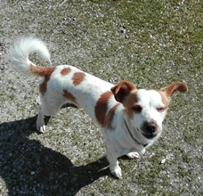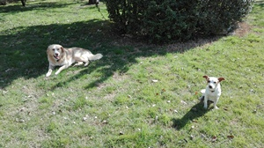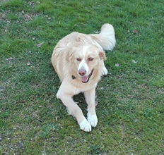

VASCO E FIDO IN CERCA DI CASA!

Vasco e Fido sono una bellissima ed affiatata coppia : Vasco è di taglia grande, quasi sei anni, mentre Fido è un piccoletto di tre anni.
Abituati all'esterno, per loro sarebbe ideale una casa con giardino ben recintato, e magari una tavernetta dove ripararsi.
Socievoli ed affettuosi, al primo impatto Vasco tende a difendere il suo territorio, ma poi si avvicina per le coccole.
Hanno sempre vissuto insieme assieme al loro compagno umano, che purtroppo ora non c'è più.
Sarebbe bellissimo se potessero essere adottati insieme, anche se prenderemo in considerazione adozioni singole se con tutti i requisiti.

Info 339 8952135

